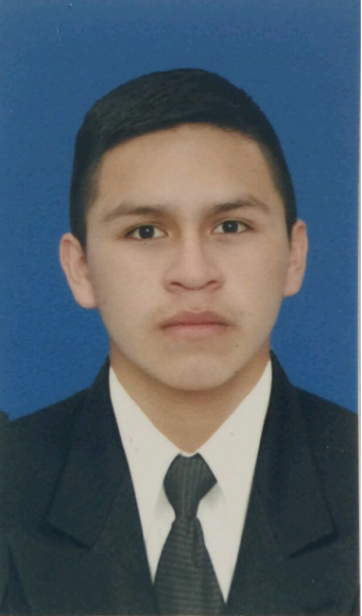

Faiber Andres Castillo
Edad: 21 años
Cc. 1002879303
Estudiante de 8 semestre de la Universidad Icesi – Cali
Afinidad por el area comercial (sociedades), civil, laboral y la seguridad social
Con experiencia laboral en otros campos fuera del derecho (4 años trabajando en servicio al cliente)
Soy una persona proactiva, comprometida, responsable ante cualquier situación presentada y con ganas de aprender.
Cuento con medio de transporte propio
Dirección: Cll. 12 Oeste #43-06 barrio Montebello. Oeste de Cali
Celular: 3507029562
faibercastillo13@gmail.com

